НАЦИОНАЛЬНЫЙ ПРОЕКТ
«АБАЗИНЫ СТАВРОПОЛЬЯ В БЕЛЫХ ХАЛАТАХ»
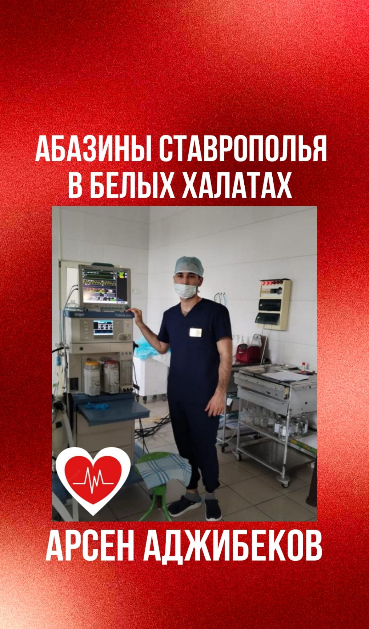
Арсен Аджибеков

Арсен Аджибеков – один из молодых абазинских врачей, уже получивших известность на Ставрополье. Ему 27 лет, врачебный стаж еще относительно небольшой, но он успел поработать в различных медучреждениях как в крае, так и за его пределами. И сегодня его хотели бы видеть у себя многие клиники и больницы.
Родился Арсен 17 июля 1995 года в селе Водораздел Андроповского района Ставропольского края, куда его отец Анзор уехал по направлению после окончания Ставропольского сельскохозяйственного института. До третьего класса Арсен учился в местной школе. Потом семья переехала в поселок Подкумок Предгорного района, и среднюю школу Арсен окончил уже там. Учился он хорошо и был отмечен серебряной медалью. По примеру двоюродного брата Рафаэля Тамбиева, который в то время учился в Серпуховском военном училище, Арсен хотел связать свою судьбу с армией. Но при окончательном выборе будущей профессии послушался отца.
– Когда отец учился в сельхозинституте, напротив, через дорогу, стоял мединститут, – рассказывает Арсен. – Ему всегда нравились девушки и юноши в белых халатах, и он с искренним восхищением думал о том, что от них через несколько лет будет зависеть жизнь многих людей, и они в любую минуту придут на помощь.
По совету отца Арсен уехал в Ставрополь и поступил в медицинский университет на факультет «Лечебное дело».
– По правде говоря, были периоды, когда мне не хотелось учиться, – вспоминает Арсен. – Теперь не жалею, безумно благодарен папе за помощь в выборе профессии.
Присущее Арсену чувство ответственности взяло верх. Он взялся за учебу и вскоре уже выступал на студенческих научных конференциях. Хорошо зарекомендовал себя и во время практики, которую он проходил в реанимационных отделениях больниц Ессентуков и Ставрополя. А с четвертого курса начал подрабатывать медбратом, совмещая учебу с работой.
В 2018 году Арсен получил диплом, женился на одногруппнице Тамаре Шхагошевой из Черкесска. Молодожены решили продолжить учебу в ординатуре и уехали в Волгоград. Работали терапевтами в поликлинике и успевали на лекции. Там у них родилась дочь София.
– Когда началась пандемия, мы с женой работали в Волжской городской клинической больнице №3, – говорит Арсен. – Там мы впервые зашли в «Красную зону». Было очень тяжело, но, видя страдания больных, днем и ночью делали все для их спасения.
В 2020 году супруги Аджибековы досрочно получили сертификаты об окончании ординатуры и вместе с ребенком поехали в Москву. Работали в городской больнице № 70.
– Там тоже мы оказались в «Красной зоне», обслуживали тяжелобольных, которые находились в реанимации, – рассказывает Арсен. – Нам довелось работать с высококвалифицированными специалистами, у которых мы многому научились. Работали с женой по графику сутками, по очереди сидели с дочерью. Было тяжело, страшно, больных было полно. Мы переживали за дочь и за себя. Ковид никого не щадил – ни пожилых, ни молодых.
Долг врача и огромное желание помочь пациентам заставляли преодолевать страх и помогали достигать желаемых результатов.
Добросовестным отношением к работе Арсен снискал уважение многонационального коллектива медработников и самих пациентов, которые до сих благодарят его за спасенные жизни.
В марте 2021 года Арсен с семьей вернулся к родителям в Подкумок. Молодой специалист здесь оказался нарасхват: его пригласили в несколько медучреждений, и ограничиться одним местом работы он не смог. По будням, кроме понедельника, он работает в городской больнице Железноводска, по субботам и воскресеньям круглосуточно находится в санатории для ветеранов города Пятигорска, а по понедельникам уезжает на сутки в Малокарачаевскую районную поликлинику Карачаево-Черкесии, куда его пригласили по программе «Земский доктор».
– В 2021 году по программе «Земский доктор» мы приняли двоих специалистов, и один из них – Аджибеков Арсен Анзорович, – говорит главный врач поликлиники Ислам Джатдоев. – О нем – только положительные отзывы. Доктор грамотный, уважительный, оказывает помощь всему населению Малокарачаевского района. А это более 43 тысяч человек. Никаких нареканий нет со стороны населения и коллег. Я лично с ним знаком и рад, что такой замечательный специалист в нашем коллективе.
– Я на работу иду с радостью, люблю свое дело. Я еще молодой специалист, еще не реализовал себя. Но уверен, что могу многое сделать для больных людей, и очень хочу это сделать, – говорит Арсен Аджибеков.
Рубин Бидов.
Специально для сайта «Абазины Ставрополья»

